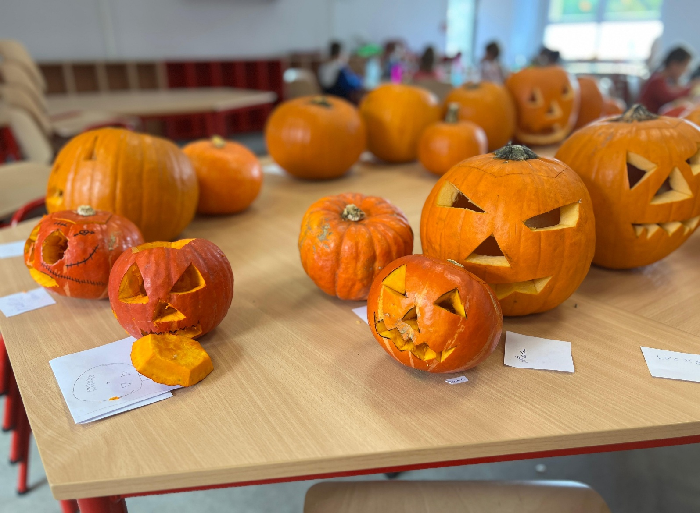
Herbstferien voller Abenteuer im Hort „Pazzelclab“

Auch in diesem Jahr erwartete die Kinder des Horts „Pazzelclab“ ein buntes Herbstferienprogramm mit vielen spannenden Aktivitäten. Zwei Wochen lang wurde gelacht, gebastelt, getobt und ganz viel Neues entdeckt.

Kreativer Start in die Ferien
In der ersten Ferienwoche drehte sich vieles um den Herbst. Gemeinsam wurden große und kleine Kürbisse ausgehöhlt und zu lustigen oder schaurigen Kürbisgesichtern geschnitzt. Die Kinder waren begeistert, als die zuvor herausgelösten Kerne im Ofen geröstet wurden und später als leckerer Snack probiert werden konnten.

Ein besonderes Highlight war der Ausflug zum Pferdehof in Pohritzsch. Neben dem Streicheln und Füttern der Pferde konnten die Kinder live miterleben, wie der Hufschmied arbeitet. Als Andenken durfte jedes Kind sogar ein eigenes Hufeisen mit nach Hause nehmen.

Für Unterhaltung sorgte außerdem der Bauchredner „Das verrückte Karamel“, der mit seiner Figur Edgar für viele Lacher sorgte.

Auch die Kreativität kam nicht zu kurz: Aus Naturmaterialien entstanden kleine, liebevoll gestaltete Feenhäuschen. Zusätzlich unternahm die Gruppe einen Spaziergang zum Schützenplatz, bei dem die Kinder frische Luft und herbstliche Eindrücke sammelten.

Experimentieren, Sport und Naturkunst
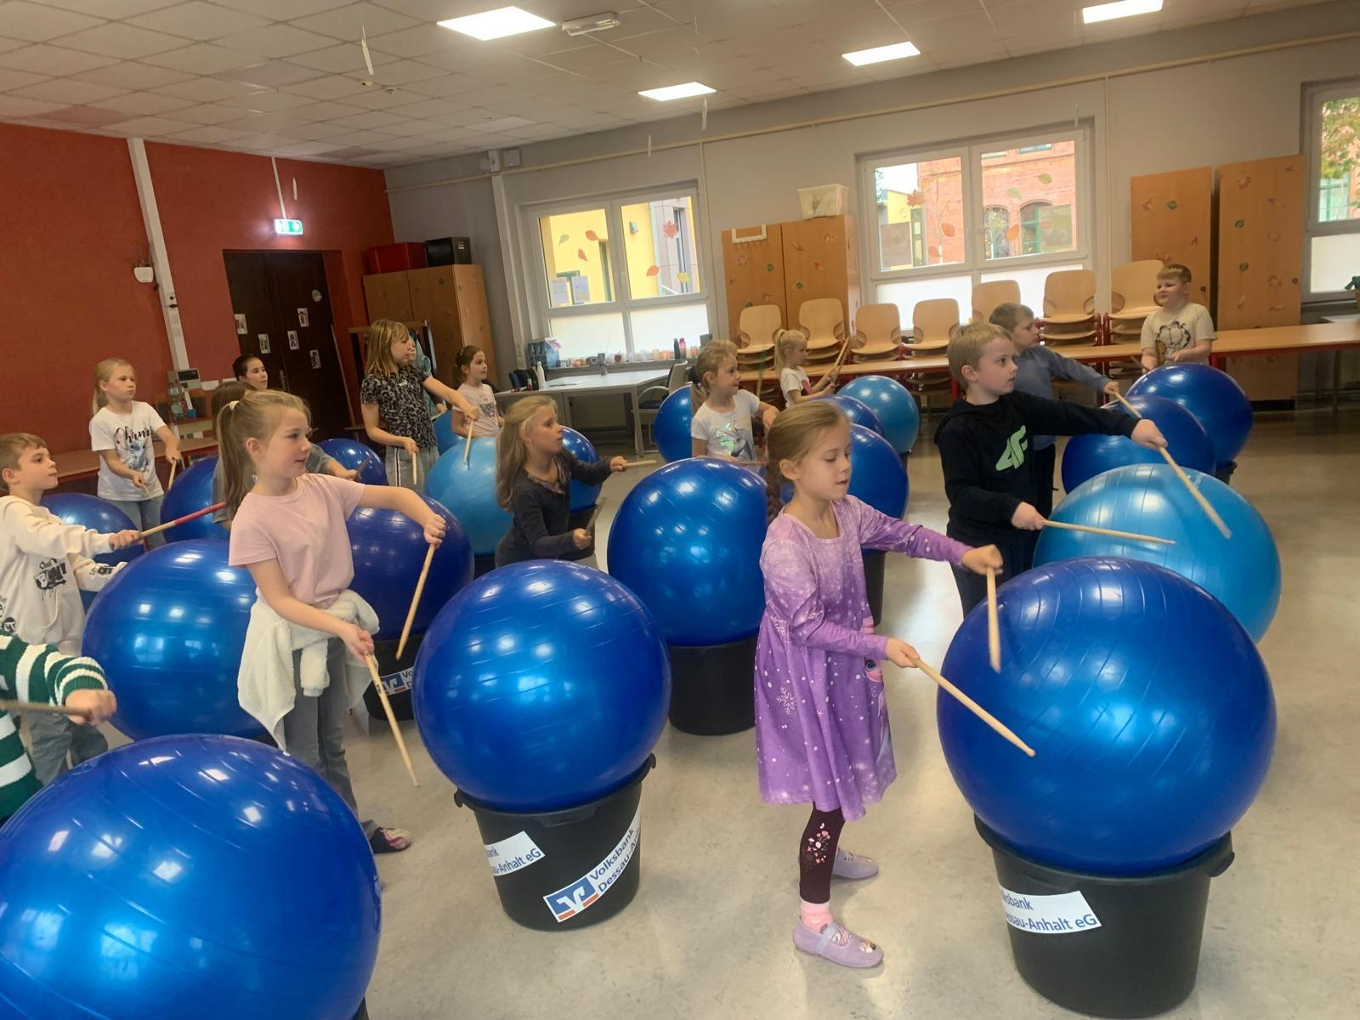
Die zweite Woche stand ganz im Zeichen spannender Experimente und sportlicher Bewegung. Beim Apfelexperiment gingen die Kinder der Frage nach: „Warum wird ein Apfel eigentlich braun?“ Mit viel Neugier wurde beobachtet, was passiert, wenn ein Apfel an der Luft liegt – natürlich mit
wissenschaftlicher Erklärung inklusive.

Außerdem wurden Bilder aus Naturmaterialien gestaltet. Einfache Leinwände wurden in kleine individuelle Kunstwerke verwandelt.

Besonders viel Begeisterung brachte der Besuch der „Elb Eulen“. Der Verein verbindet Musik mit Bewegung und Gymnastikbällen – ein energiegeladenes Angebot, das sofort zum Mitmachen motivierte und für strahlende Gesichter sorgte.

Zum Abschluss der Ferien wartete noch ein richtiger Gruselspaß: Beim „Geistersport“ in der Turnhalle konnten sich die Kinder in Vorbereitung auf Halloween so richtig austoben.

Ein Ferienprogramm, das begeistert
Mit so vielen tollen Erlebnissen gingen die Herbstferien im Hort „Pazzelclab“ viel zu schnell vorbei. Die Kinder freuen sich schon jetzt auf das nächste bunte Programm in den Winterferien.
C.Thiele Erzieherin
Hort Pazzelclab

